3 Схема проезда
Наш адрес: бульвар Маршала Рокоссовского, д. 6 к. 1В, 7 подъезд, 3 этаж,
фитнес студия «Power Style»

На метро:
ст. м. Бульвар Рокоссовского (прежнее название ст. м. Улица Подбельского). Выход в сторону последнего вагона из центра, из стеклянных дверей направо до конца, поднимаетесь по ступенькам (выход 5), выходите на улицу, никуда не сворачивая идете по направлению трамвайных путей по Открытому шоссе до поворота на бульвар Маршала Рокоссовского, увидите высотный голубо-белый и желто-оранжевый жилой комплекс ЖК «Богородское», переходите дорогу, идете по Открытому шоссе до конца желто-оранжевого корпуса и сворачиваете за ним во двор направо, идете прямо вверх по пандусу, справа по диагонали увидите магазин «Дикси». Вам нужен подъезд рядом с «Дикси». Нажимаете звонок к нам в студию: «Power style». Поднимаетесь на 3-й этаж, из лифта направо.

На автомобиле:
Проезд на автомобиле по Открытому шоссе до поворота бульвар Маршала Рокоссовского. Въезд со стороны бульвара Маршала Рокоссовского - высотный ЖК «Богородское» (цвета домов: голубо-белый и жёлто-оранжевый). Нужен корпус бело-голубого цвета, заезжаете через шлагбаум (их несколько – ориентир «Нано» мойка, подъезд рядом с магазином «Дикси»). Нажимаете звонок к нам в студию: «Power style». Поднимаетесь на 3-й этаж, из лифта направо.
Вы можете воспользоваться бесплатной парковкой.

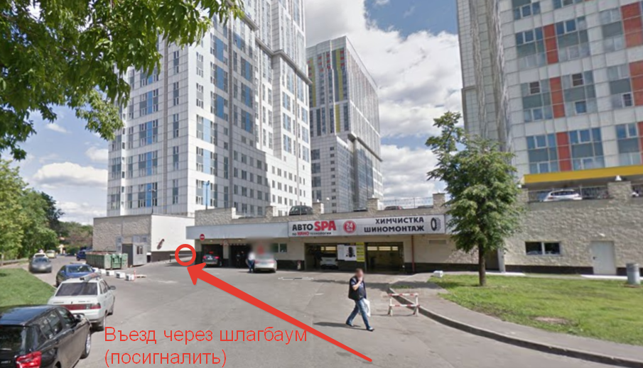

На МЦК:
Выход из станции «Бульвар Рокоссовского», идете по прямой, проходите арку, переходите дорогу на светофоре и идете по направлению к станции м. Бульвар Рокоссовского. Спускаетесь в подземный переход, поворачиваете направо и идете прямо, поднимаетесь по ступенькам (выход 5). выходите на улицу, никуда не сворачивая идете по направлению трамвайных путей по Открытому шоссе до поворота на бульвар Маршала Рокоссовского, увидите высотный голубо-белый и желто-оранжевый жилой комплекс ЖК «Богородское», переходите дорогу, идете по Открытому шоссе до конца желто-оранжевого корпуса и сворачиваете за ним во двор направо, идете прямо вверх по пандусу, справа по диагонали увидите магазин «Дикси». Вам нужен подъезд рядом с «Дикси». Нажимаете звонок к нам в студию: «Power style». Поднимаетесь на 3-й этаж, из лифта направо.

